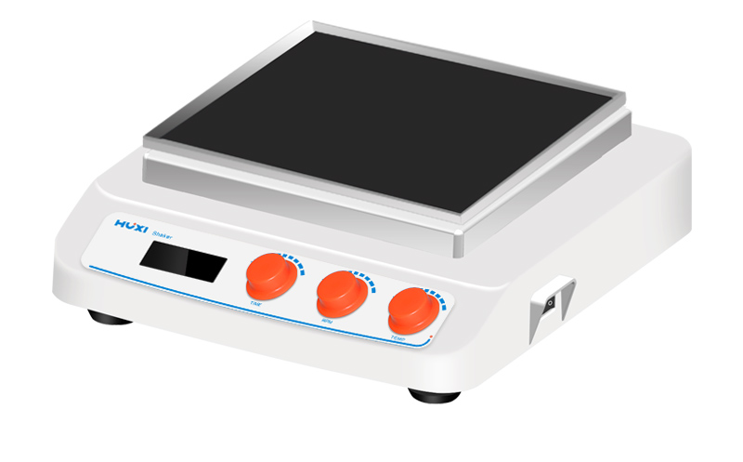
1、产品应用
HT-X330GB 可加热多功能台式摇床

新一代多功能台式摇床采用直流无刷电机和微电脑控制技术、独特的旋钮操作模式简单易用，通过更换不同的托盘，能对各类常用烧瓶，培养皿，烧杯进行混匀培养。适用于生物工艺学，微生物学和医学分析、胶体的着色或去色和组合化学等领域。加热系列集振荡和加热功能于一体，满足了既要加热同时又需要完全敞开的实验样品，对样品进行回旋或往复振荡、混合和培养。

2、产品特点
- 大屏幕液晶显示定时时间、转速、温度值，操作界面简单易懂；
- 锁定式操作模式，防止误操作；
- 直流无刷电机驱动，噪音低，速度精确，使用寿命长，免保养；
- 多种托盘、摇架、夹具可选，用于广泛需求；
- 配件更换方便，大大提高工作效益；
- 软启动，加速均匀，有效避免样品飞溅；
- 可选配RS232接口，通过RS232接口连接电脑，可实现电脑端对仪器参数的设定及工作曲线的实时显示；
- 加热系列最高温度可达到75℃以上，弥补了国内振荡器无法高温运行的空白。

3、技术参数
型号 | HT-X330GB
货号 | 1024019001
振荡方式 | 回旋
温度设定 | RT+5～75℃
温度分辨率 | 0.1℃
加热功率 | 35W/185W
振幅 | 8MM
最大载重量 | 7.5KG
电机类型 | 直流无刷电机
电机输入功率 | 35W
电机输出功率 | 25W
速度范围 | 60~400rpm（可选配到500）
速度显示 | LCD
定时功能 | 有
时间设置范围 | 0~99小时59分
电源 | 100~240V,50/60Hz
允许环境温度/湿度 | 5~40℃, 80%
外壳防护等级 | IP21
数据 | RS232选配
仪器尺寸mm | 330*370*130
包装尺寸mm | 420*390*192
净量kg | 7KG
重量kg | 8.5KG

